PIAŢA ŞI TIPURILE EI
Un rol important în economia modernă îl ocupă piaţa cu mecanismele ei, studierea cărora permite naşterea interrelaţiilor dintre producţie şi consum, strategia dezvoltării economice, relaţiile dintre agenţi economici.
Piaţa a apărut cu multe secole în urmă ca punct de legătură între producţie şi consum, atunci când funcţiile acestor 2 sfere economice sau separat în timp şi spaţiu. În decursul secolelor schimbările dintre producători şi consumatori s-au extins şi s-au perfecţionat. Piaţa modernă din ţările avansate economic s-a constituit şi s-a consolidat în ultimele secole. Piaţa fiind o categorie a economiei de schimb reflectă sistemul de relaţii vânzare-cumparare între diferiţi agenţi economici şi un mecanism complex ce constă din cerere şi ofertă, concurenţă, preţuri, etc. Piaţa este locul unde sunt efectuate tranzacţiile dintre cumpărător şi vânzator. Asemenea tranzacţii sunt bursa, iarmarocul, licitaţia, târgul etc. Piaţa include nu numai schimbul, dar şi producţia, reparaţia şi consumul, adică toate fazele de reproducţie.
În condiţiile pieţei cumpărătorul, procurând sau ignorând marfa, "votează" cu banii săi "pentru" sau "contra" producţia acestei mărfi. Piaţa verifică, în ultimă instanţă, concordanţa sau neconcordanţa dintre volumul, structura, calitatea producţiei (ofertei) şi nivelul, structura şi calitatea consumului (cererii). Prin informaţiile oferite de piaţă, agenţii economici pot acţiona în sensul realizării concordanţei relative dintre cerere şi ofertă.
În linii generale piaţa exercită următoarele funcţii:
a) Întreţine relaţia permanentă dintre producătorii de bunuri şi servicii şi consumatorii acestora, asigură alocarea şi utilizarea eficientă a resurselor materiale, umane şi funciare, determinând deciziile agenţilor economici cu privire la producţie, reparaţie, schimb şi consum.
b) Economia naţională se autoreglează prin piaţa, stabileşte independent propoziţiile şi echilibrul necesar propriei producţii.
c) Asigură echilibrul dintre cerere şi ofertă, realizând interesele agenţilor economici cu privire la utilizarea resurselor disponibile.
Trăsăturile de bază ale pieţei sunt concurenţa liberă dintre producătorii de mărfuri şi proprietarii de resurse, migrarea liberă a capitalului între ramuri economice şi regiuni; realizarea mărfurilor la preţurile de echilibru, ce reflectă real corelaţia dintre cerere şi ofertă.
În orice ţară economia naţionala trebuie să dea răspuns la 5 întrebări "fundamentale": 1. În ce limite pot fi folosite resursele disponibile? 2. Ce fel de mărfuri şi servicii trebuie produse? 3. Cum să fie produse aceste mărfuri şi servicii? 4. Cine sunt destinatarii acestor produse? 5. E capabil oare actualul sistem economic să se adapteze la schimbările de structură a necesităţilor consumatorului, la modificările din resursele şi tehnologiile de producţie? La aceste probleme fundamentale poate da răspuns numai sistemul de piaţă care asigură, în primul rând, o dezvoltare echilibrată, propoziţională a economiei naţionale, contribuie la stabilirea unei corelaţii dintre factorii de producţie (munca, acumulare, resursele naturale), între sferele şi ramurile economice, între producţie şi consum, între veniturile diferitor pături sociale ale populaţiei.
În al doilea rând, în sistemul de piaţă cumpărătorii şi vânzătorii de mărfuri, aflându-se în interacţiunile de concurenţă, determină nivelul de preţuri la produsele livrate şi gradul de utilizare a resurselor existente.
În al treilea rând, sistemul de piaţă e capabil să schimbe operativ volumul şi structura ofertei, adoptând-o la satisfacerea cererii. Această adaptare se face pe contul schimbării volumului de producţie, precum şi schimbării nivelului de preţuri. În sistemul de piaţă sunt fabricate numai produsele în urma vinderii cărora se obţine un venit ce acoperă în primul rând cheltuielile de producţie, ţinându-se profitul normal. Dacă produsele nu aduc producătorului de mărfuri profit normal, ele nu se fabrică.
În al patrulea rând economia de piaţă presupune o suveranitate a consumatorului. Teama de a suporta pierderi sau de a da faliment impune producătorii (firma) şi furnizorii de resurse să se conducă în activitatea lor numai de cerinţele consumatorului. Totodată, sistemul de piaţă impune consumatorul să aleagă cea mai raţională structură de consum, deoarece el îl face pe consumator să sesizeze preţurile ce reiese din cheltuielile reale.
În al cincilea rând, concurenţa în sistemul de piaţă impune firmele să aplice cheltuieli de producţie reduse, să aplice o tehnologie modernă pentru a obţine o productivitate înaltă, să stimuleze dezvoltarea progresului tehnico-ştiinţific.
În al şaselea rând sistemul de piaţă contribuie la distribuirea resurselor de muncă şi acelor materiale, concentrându-se acolo unde e cea mai mare nevoie de ele.
În al şaptelea rând, sistemul de piaţă, bazat pe concurenţă, îmbină interesele personale cu cele publice. Firmele şi furnizorii de resurse în goană după profit majorează mereu volumul de producţie, fapt ce conduce la solicitarea cerinţelor publice (asigurarea populaţiei cu mărfuri şi servicii). Trebuie să menţionăm că sistemul de piaţă nu poate, totuşi, rezolva absolut toate probleme social-economice: şomajul, declinul economic, inechitatea economică şi socială pot fi rezolvate numai prin intervenţia statului. Pieţele sunt de mai multe tipuri şi pot fi analizate prin prisma de elemente componente ale lor, deoarece în realitate acestea constituie un sistem de pieţe, dintre care se stabilisc relaţii de interacţiune reciprocă. Criteriile conform cărora se grupează pieţele sunt diverse.
Dacă obiectul tranzacţiei de vânzare-cumpărare e prezent, atunci piaţa e numită reală; daca acesta lipseşte, ea e considerată fictivă.
Piaţa reală exprimă cererea şi oferta de bunuri şi servicii care pot satisface imediat o anumită necesitate socială.
Piaţa fictivă (bursa) presupune o confruntare dintre cererea şi oferta titlurilor de proprietate asupra unora dintre aceste bunuri, fără ca acestea să fie prezente în momentul tranzacţiei de vânzare-cumpărare.
Conform naturii economice a bunurilor ce fac obiectul tranzacţiei comerciale, piaţa se împarte în piaţa bunurilor de consum personal final şi piaţa factorilor de producţie. Piaţa bunurilor de consum personal final constă din ansamblul de vânzări şi cumpărări, piaţa factorilor de producţie vine să satisfacă necesităţile personale şi cele colective. Piaţa factorilor de producţie include piaţa resurselor naturale (inclusiv pământul), piaţa capitalului şi titlurilor de valoare, piaţa monetară, piaţa ofertei de muncă (piaţa muncii), piaţa de resurse informaţional-ştiinţifice. Piaţa bunurilor de producţie constă la rândul ei din alte pieţe, din pieţe de sector ce corespund bunurilor şi serviciilor produse şi cumpărate în societate (piaţa bunurilor de consum, piaţa mijloacelor de producţie, piaţa serviciilor, piaţa de locuinţe, piaţa de automobile etc.). Piaţa muncii, de exemplu, constă din tot atâtea pieţe câte domenii profesionale există.

CEREREA
Activitatea economică şi organizarea producţiei în condiţiile economiei de piaţă în linii mari se reglează prin oscilaţii permanente ale cererii şi ofertei şi prin valoarea lor concentrată. Analiza categoriilor de cerere şi ofertă, starea de echilibru a pietii şi oscilatiile acestea alcătuiesc obiectul analizei sistemului economic de piaţă.
Cererea este o categorie economică proprie economiei de piaţă, care se manifestă în limitele schimbului de mărfuri şi a comerţului şi care exprimă necesitatea sumară în diferite mărfuri, adică necesitatea ce constă din multiple cerinţe concrete ale unei mase concrete de consumatori diverşi, cerinţe ce se află în permanenţă modificare.
În linii generale, cererea mărfurilor de larg consum şi de utilizare cotidiană o formează consumatorii individuali şi anume pături şi grupuri sociale, iar cererea mărfurilor cu destinaţia industrială şi de producţie o formează agenţii economici. În condiţiile economiei mixte şi în condiţiile de dominaţie a întreprinzătorilor privaţi această clasificare este foarte relativă.
Cererea constituie cantitatea de mărfuri sau servicii ce pot fi cumpărate într-o unitate de timp la preţul curent. Trebuie menţionat faptul că preţul în aceste condiţii este un factor primordial ce condiţionează cererea. Însă cererea nu este un factor de moment. Constând dintr-un şir de combinaţii de preţuri şi cantităţi, ea se defineşte ca o relaţie dintre preţ şi cantitate. Din această cauză cantitatea cererii prevede o anumită cantitate de mărfuri şi servicii, pe care consumatorii le vor cumpăra la un preţ anumit într-un anumit interval de timp. Un factor important în această ordine de idei este utilitatea mărfii sau serviciului, ce creşte odată cu sporirea cantităţii de mărfuri şi servicii, în timp ce fiecare unitate suplimentară de marfă sau serviciu îsi diminuează utilitatea.
Consumatorul, realizindu-si veniturile, tinde spre obtinerea unui avantaj asupra tuturor marfurilor si serviciilor achizitionate. Daca avantajul din achizitionarea unei oarecare marfi se schimba in urma schimbarii pretului, consumul acestei marfi se schimba si el in detrimentul sau in favoarea altor marfuri.
Aici trebuie sa mentionam ca vehicularea pretului la marfa (serviciu) genereaza efectul de substituire, sau efectul de venit. Primul are loc, de regula, atunci cind preturile la anumite marfuri se majoreaza (mai rar cind scade), consumatorul preferind sa se lipseasca de unele marfuri in favoarea altora (mai ieftine sau mai calitative).
Consumatorul obtine efect de venit (cistig) in cazul cind pretul la marfuri si servicii traditionale (m majoritatea cazurilor acestea sint marfuri de larg consum si de consum cotidian) se micsoreaza.
Pot fi distinse următoarele tipuri de cereri:
1) Cerere negativă - în situaţia când majoritatea mărfurilor de pe piaţă nu se întreabă de consumatori şi aceştia din urmă caută să le ocolească, se dezic de a le cumpăra. Necesitatea pentru aceste mărfuri, însă, ramâne, adică piaţa nu este saturată. În calitate de exemplu poate fi menţionată asistenţa medicală din ţara noastră.
2) Lipsa totală a cererii există atunci, când consumatorii nu au nici un interes pentru o anumită marfă sau sunt indiferenţi faţă de ea. De exemplu, fermierii nu totdeauna aplică metodele agrochimice noi, chiar dacă acestea sunt efective.
3) Cerere camuflată - atunci când consumatorii au dorinţa de a achiziţiona o marfă ce lipseşte pe piaţă. Există şi situaţii când mărfurile de un anumit fel există pe piaţă, dar ele nu satisfac cerinţele sporite ale consumatorilor, menţionându-se astfel cererea camuflată. Un exemplu de acest fel este prezenţa pe piaţă a vehiculelor cu motor cu ardere internă, alimentat cu benzină sau cu motorină, menţionându-se în acelaşi timp cererea camuflată pentru automobilele cu motor "curat" din punct de vedere ecologic. Acelaşi lucru se întâmplă pe piaţa cu ţigări, vinuri etc.
4) Cererea în scădere - când se reduce permanent interesul consumatorului pentru un anumit fel de mărfuri sau pentru o marfă anumită.
5) Cerere neuniformă - exprimă oscilaţia cererii în dependenţă de timp sau anotimp.
6) Cerere de deplină valoare - când circulaţia comercială la întreprinderile ce satisfac piaţa este normală. De regulă, cererea de deplină valoare prevede responsabilitatea întreprinderii pentru calitatea producţiei fabricate, nivelul tehnologic şi de organizare a muncii la întreprinderea dată.
7) Cererea exagerată - atunci când sunt produse cantităţi insuficiente de mărfuri şi nu e satisfăcută cererea pieţei. Dacă o întreprindere nu poate sau nu vrea să îndestuleze cererea pieţei, ea combate cererea prin diverse metode: prin majorarea preţului, restrângerea reţelei de exploatare, limitarea producerii de piese şi ansambluri de rezervă.
8) Cererea e considerată neraţională atunci când mărfurile produse influenţează sănătatea, deteriorând situaţia ecologică. În aceste cazuri se elaborează un sistem de măsuri şi acţiuni pentru a combate creşterea cererii iraţionale.
Esenţa dezvoltării cererii ca o categorie a economiei de piaţă şi ca sistem complex de studii în economie a condus la formularea în teoria economică a legii despre cerere, micsorarea preturilor cauzeaza majorarea cantitatilor de marfuri solicitate ce pot fi achizitionate de consumator si, invers, majorarea preturilor conduce la reducerea cererii. Astfel intre pret si cerere exista o relatie invers proportionala. Preturile majorate micsoreaza cererea, insa nu si cantitatea de marfuri solicitate de consumatori, preturile ridicate nu-l determina pe consumator sa solicite o cantitate mai mica de bunuri materiale sau spirituale.
Informatia cu privire la cerere poate fi reprezentata prin intermediul unei curbe a cererii.
In tabelul cererii sint prezentate cantitatile de marfa pe care le solicita consumatorii la preturi diverse si intr-un interval anumit de timp.
Curba cererii reprezinta grafic tabelul cererii. Daca pe axa verticala marcam preturile posibile ale marfurilor, iar pe axa orizontala - marimile corespunzatoare ale cererii acestor marfuri, obtinem curba cererii, cu inclinare de sus in jos si de la stinga la dreapta si care reprezinta regula generala, deja cunoscuta, ca cu cit pretul e mai mare, cu atit e mai mica cererea, si invers.
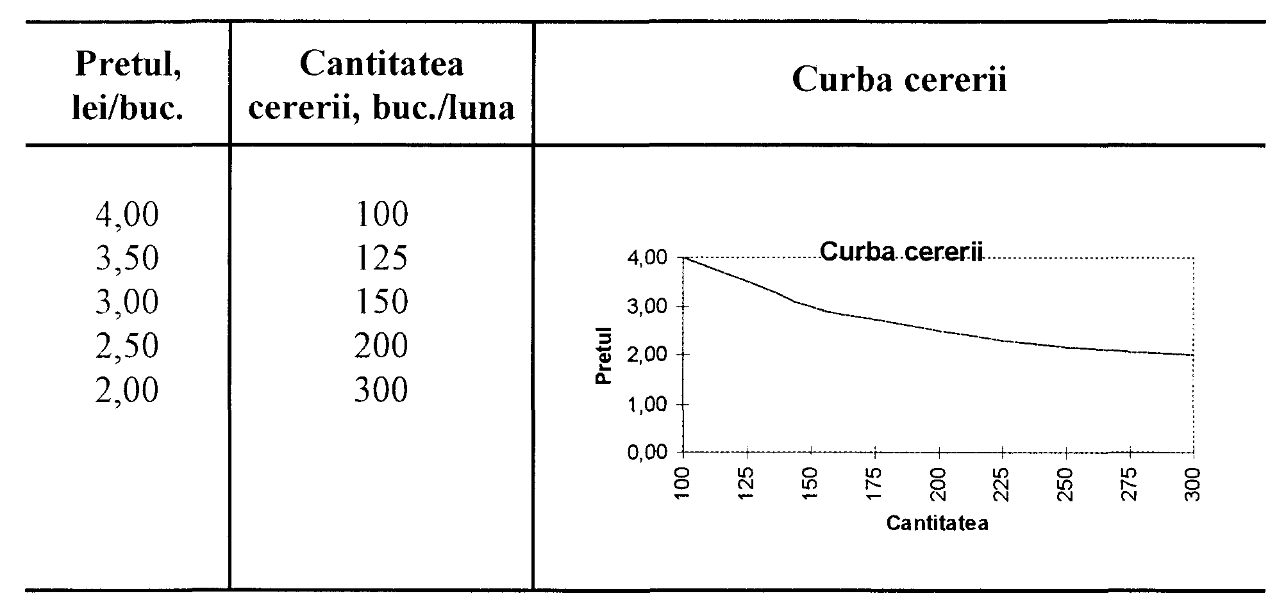
Deci, ca si tabelul cererii, curba reprezinta relatiile dintre pret si cantitatea cererii, adica totalitatea de relatii dmtre preturi si cantitati. Panta curbei reprezinta gradul acestei dependente si se numeste flexibilitate a cererii in raport cu pretul.
Cu cit e mai mare panta curbei, cu atit este mai mare si flexibilitatea cererii. Forma si panta curbei pot fi diverse si depind de caracterul necesitatilor consumatorilor: daca cererea marfurilor de prima necesitate (produse alimentare de baza, chibrituri, sare, detergenti, etc.) este de obicei stabilita, atunci si curba cererii pentru aceste marfuri are o panta mica, flexibilitatea cererii acestor marfuri fiind mica si, din contra, cererea pentru marfurile de lux se modifica imediat la once schimbare a preturilor. Panta curbei, deci si flexibilitatea cererii pentru aceste marfuri, este mare. Marfurile care nu pot fi clasate mci in pnma si nici in a doua categorie (ele ocupa o pozitie intermediara) au un spectru de diverse curbe ale cererii.
Astfel, flexibilitatea este gradul de sensibilitate ale cererii fata de modificarile marfurilor si cheltuielilor banesti ale consumatorilor. Prin urmare, poate fi alcatuita flexibilitatea functie-preturi si flexibilitatea functie-venituri.
Coeficientul flexibilitatii functie preturi se calculeaza in felul urmator:
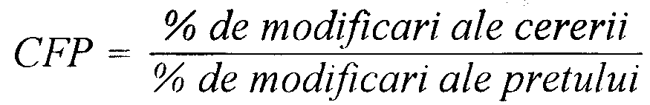
Daca, de exemplu, majorarea pretului cu un procent (1%) conduce la micsorarea cererii cu peste 1%, atunci cererea se considera se considera flexibila (CFP<1); daca majorarea pretului cu 1% nu modifica cererea, atunci se considera ca cererea lipseste (CFP=1).
In mod analogic se examineaza si flexibilitatea cererii functie venituri ale consumatorilor, care se calculeaza in felul urmator:
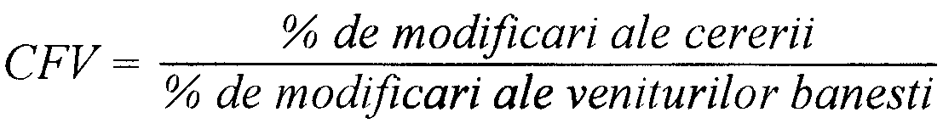
Flexibilitatea incrucisata caracterizeaza dependenta cererii pentru o marfa de cererea fata de alta marfa si se calculeaza in felul urmator:
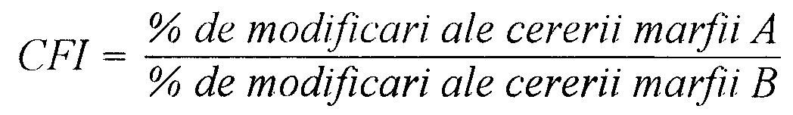
Daca coeficientul flexibilitatii incrucisate este egal cu zero (CFI=0), atunci marfurile A si B sunt independente.
Cum se modifica cererea si cantitatea cererii? Pentru a raspunde la aceasta intrebare, sint necesare citeva explicatii.
Pentru analiza cererii se aplica principiul "conditii inghetate", cind toti factorii ce determina cantitatea cererii, in afara de pret, se considera ca ramin constanti in perioada de timp examinata.
Orice modificare a factorilor ce n-au legatura directa de cerere. Cresterea cererii deplaseaza curba spre dreapta; scaderea ei deplaseaza curba spre stinga. Cind pretul la un produs scade, cererea pentru acest produs creste. Schimbarea unui singur factor genereaza noua manifestare a cererii, dar nu si a cantitatii ei.
Cind cererea sporeste, cumparatorii vor dori sa achizitioneze mai mult la orice pret sau vor fî gata sa plateasca mai mult pentru o cantitate de marfuri cumparata.
Daca cumparatorii procura mai multa marfa numai pentru ca pretul la ea e scazut, inseamna ca s-a majorat cantitatea cererii manifestare; daca cumparatorii cumpara mai multa marfa, indiferent de pret, inseamna ca a crescut cererea.
În continuare vom evidenţia factorii determinanţi ce influenţează cererea şi, dacă se modifică măcar unul dintre aceştia, atunci se modifică şi cererea, creând un nou raport între preţ şi cantitatea cererii. Aceşti factori sunt:
1) Gustul şi preferinţele individului. Asupra gustului şi preferinţelor acestora influenţează calitatea mărfurilor, reclama reuşită şi succesele acţiunilor de marketing, precum şi oferta de mărfuri noi.
Când preferinţele pentru anumite mărfuri cresc, cererea pentru aceste mărfuri sporeşte şi ea, iar reducerea preferinţelor conduce la micşorarea cererii.
2) Venitul. Consumatorii trebuie să fie în stare să plătească pentru a-şi satisface cererea la anumite mărfuri, venitul constituind astfel unul din factorii determinanţi ai cererii. Modificările veniturilor contribuite în consideraţie şi la analiza situaţiei din comerţul extern. Modificarea venitului impune cumpărătorului modificarea felului şi calităţii mărfii procurate. Se evidenţiază două feluri de mărfuri de acest fel: mărfuri normale, cererea pentru care creşte odată cu creşterea de venituri şi invers; mărfuri inferioare, cererea pentru care creşte numai în cazul când se micşorează venitul. Mărfurile complementare sunt utile în mod egal, şi dacă se majorează preţul la una din ele, atunci se micşorează cererea pentru marfa a doua.
3) Mărfurile ce se substituie reciproc şi cele complementare. Efectuând o alegere raţională, cumpărătorii înţeleg că unele mărfuri au calităţi asemănătoare şi, prin urmare, pot fi substituite. Alte mărfuri se exploatează concomitent, şi cumpărătorii, cumparând una dintre acestea, vor cumpăra-o neapărat şi pe a doua, adică pe cea complementară. Din această cauză schimbarea preţului la una din mărfuri influenţează cererea şi pentru marfa care o substituie pe prima, deci dacă preţul la o marfă din această categorie se majorează, atunci se măreşte şi cererea pentru marfa care o substituie.
4) Aşteptările consumatorului. Asupra consumatorilor influenţează şi factorul de aşteptare a unor eventuale modificări ale veniturilor sau ale preţurilor. În acest sens aşteptarea unei majorări sigure a venitului are efectul unei majorări realizate a venitului: se măreşte cererea pentru mărfurile normale şi scade cererea pentru mărfurile inferioare, şi din contra, aşteptarea unei scăderi a venitului determină consumatorii să evită efectuarea cumpărăturilor ce ar putea fi amânate.
5) Numărul de consumatori. Ultimul factor ce influenţează asupra nivelului de cerere este numărul de consumatori. Cererea pieţei reprezintă o sumă de cereri ale unui oarecare număr de indivizi, mărirea numărului de consumatori generează o tendinţă de creştere a cererii, şi invers, micşorarea numărului de consumatori face să scadă şi cererea.
Cele cinci determinante ale cererii trebuie să fie examinate ţinându-se cont de "condiţiile îngheţate". Orice modificare a curbei cererii e determinată de toţi factorii, cu excepţia preţului, şi rămân constanţi pentru perioada dată de timp, examinându-se numai influenţa preţului asupra cantităţii cererii. Când se schimbă unul din factori, apare o nouă relaţie dintre cerere şi preţ, ceea ce se ilustrează prin deplasarea curbei cererii spre stânga sau spre dreapta.

OFERTA
Teoria ofertei nu este definita, in esenta sa, de teoria cererii. In consecinta, oferta poate fi cercetata prin caracteristici simetrice celor ale cererii.
Din aceasta perspectiva oferta poate fi definita drept cantitate maxima dintr-un anumit bun pe care agentii economici producatorii sau comerciantii sint dispusi sa o vinda, intr-o perioada determinata de timp pentru diverse niveluri de pret. Intre cantitatea dintr-un anumit bun disponibil pentru vinzare, si pretul sau se stabileste o relatie directa redata prin curba ofertei.
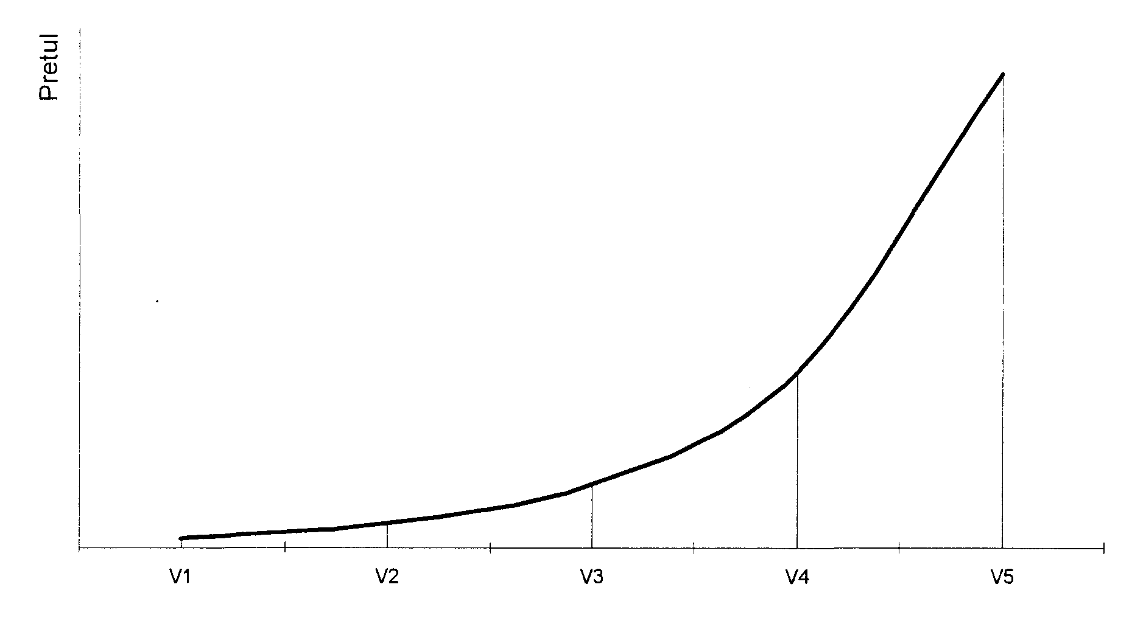
Oferta este adesea identificata cu productia, toti factorii care influenteaza nivelul, structura si calitatea acesteia au impact de asupra nivelului, structurii si calitatii ofertei. De asemenea este necesar sa intelegem ca oferta reprezinta conceptul ce leaga cantitatile oferite, in vederea vinderii, de costurile producatorilor care sint de fapt "costuri ale sanselor". Sub aspectul costurilor obtiunile lor se vor situa, in mod sigur, pe ramura crescatoare a curbei costurilor marginale, incepind de la punctul minim al costului mediu unitar. Un cost anticipat mai ridicat pentru obtinerea unui bun va reduce cantitatea oferita din acel produs atunci curba ofertei se va deplasa spre stinga si invers.
Pretul unitar (lei) | Cantitatea oferita initiala - Qo (unitati/saptamina) | Cantitatea marita  -Qi (unitati/saptamina) | Cantitatea redusa  -Q2  (unitati/saptamina)
1000 | 1800 | 1900 | 1700
900 | 1600 | 1700 | 1500
800 | 1400 | 1500 | 1300
700 | 1200 | 1300 | 1100
600 | 1000 | 1100 | 900
500 | 800 | 900 | 700

Modificarea cantitatii oferite la acelasi nivel al pretului este determinata de o serie de factori: costul productiei, pretul altor bunuri, numarul firmelor care produc acelasi bun: evenimentele social-politice si naturale.
1. Costul productiei
Decizia de oferta a anumitor bunuri trebuie sa ia in considerare un element obiectiv, costul de productie. Reducerea costului productiei genereaza sporirea cantitativa oferite, iar cresterea costului - scaderea ofertei. Costul de productie constituie factorul esential ce determina modificarea ofertei face ca decizia de oferta sa fie sensibila la schimbarile tehnologice de fabricatie si mai putin sensibila la transformarile mediului social-economic.
2. Pretul altor bunuri
Un anumit volum de resurse economice poate fi utilizat, in aceleasi conditii de eficienta, pentru obtinerea a doua bunuri. Daca pretul bunului se diminueaza, o parte mai mare din cantitatea de resurse (chiar totala) va fi folosita pentru producerea bunului al carui pret nu s-a schimbat. In acelasi timp din productia unor bunuri principale rezulta unele produse secundare, care prin vinzarea lor contribuie la cresterea veniturilor totale incasate.
Daca pretul bunului principal creste, celelalte conditii raminind constante, oferta de pe piaţa bunului secundar se va mari si invers daca pretul se va reduce atunci oferta de pe piaţa bunurilor va scadea.

3. Numarul firmelor care produc acelasi bun
Intr-o anumita ramura economica isi pot desfasura activitatea mai multe intreprinderi. Daca intr-o perioada de timp productia acestei unitati nu se modifica si apar noi firme in ramura respectiva oferta va creste, dar daca unele intreprinderi vor da faliment, oferta va scadea.
4. Evenimentele social-politice si naturale
Productia oricarui bun presupune existenta unor conditii social-politice si naturale. In cazul unor conditii favorabile oferta creste, iar inrautatirea a unor sau altora din aceste conditii va genera reducerea ofertei.
CORELATIILE DINTRE OFERTA SI PRET
Raportul dintre pretul de piaţa si cantitatea de marfuri pe care producatorii doresc s-o ofereze pe piaţa se numeste curba ofertei ori graficul ofertei. Prin curba ofertei constatam, ca cu cit pretul de piaţa este mai mare cu atit producatoml doreste sa produca, sa aduca la piaţa si un pret mai scazut, curba se va deplasa spre dreapta. In ceea ce priveste cererea, aceasta si oferta se afla intr-un proces de interactiune, de ajustare reciproca si de coordonare. Oferta totala pentru un bun reprezinta suma tuturor cantitatilor oferite de toti producatorii individuali ai acesteia.
Oferta totala exprima relatii privind:
1. Cantitatea maxima dintr-un anumit bun pe care, la un pret dat, vinzatorii doresc sa o vinda.
2. Pretul unitar minim acceptat de vinzatori pentru o cantitate dintr-un anumit bun pe care ei doresc sa-1 vinda.
Structura ofertei este deosebit de complexa datorita, in primul rind, diversitatii nevoilor de consum pe care producatorii isi propun sa le satisfaca.
In arhitectura ofertei distingem urmatoarele: oferta de bunuri de consum si oferta de bunuri de productie, oferta de bunuri industriale, agricole s.a. Oferta de produse "marca" si de produse "anonime". Raporturile de cauzalitate dintre modificarea pretului si cantitatea oferita reprezinta continutul legii generale a ofertei.
FACTORII DETERMINANTI AI OFERTEI
Oferta poate creste sau sa se reduca, in functie de evolutia factorilor care o determma, considerind ca intr-o perioada data de timp, diferitele niveluri de preturi nu se modifica, fenomenul de crestere sau de reducere a ofertei poate fi pus in evidenta cu ajutorul unor date importante si sa vinda la preturile stabilite la moment o cantitate mai mare.
Raportul direct dintre pret si oferta economistii numesc legea ofertei.
Corespunzator acestei legi:
1. Cresterea pretului determina crearea cantitatii oferite.
2. Reducerea pretului determina reducerea cantitatii oferite. In afara de pret, ca factorul principal al ofertei, asupra ei influenteaza si o modifica o serie de alti determinanti, cum sint:
- pretul resurselor;
- tehnologia productiei;
- impozitele si dotatiile;
- asteptarile cumparatorilor;
- numarul vinzatorilor pe piaţa.
Modificarea acestor determinanti schimba oferta si curba ofertei sau spre dreapta sau spre stinga.
Pretul resurselor le putem analiza in felul urmator. Daca preturile la seminte si la ingrasammte minerale se vor micsora, se poate de asteptat marirea ofertei la pommb si invers. Tehnologia productiei - perfectionarea tehnologiei aduce la micsorarea cheltuielilor de resurse pe unitatea de produs, ceea ce mareste oferta.
Impozitele si datoriile - primele maresc cheltuielile de productie si micsoreaza oferta, iar dotatiile se socot cu un impozit invers, micsorind cheltuielile, majorind oferta.
Asteptarea cumparatorului - va reduce oferta de produse pe piaţa.
Numarul vmzatorilor - cu citi mai multi furnizori de produse, cu atit mai mare este oferta.
Asupra ofertei influenteaza si evenimentele social-politice si naturale. In unele domenii de activitate importante sint si conditiile naturale, care vor determina volumul ofertei.
ELASTICITATEA OFERTEI
Oferta precum si cererea este elastica si luam elasticitatea ofertei, dupa ce scriem corelatiile dintre oferta si pret.
Elasticitatea ofertei exprima dimensiunile sau gradul modificarii ofertei in functie de schimbarea pretului sau a oricaruia din factorii acesteia.
Astfel spus elasticitatea ofertei reprezinta reactia cantitatii oferite la o mica modifîcare a factorilor de influenta. Intensitatea acestei reactii poate fi evidentiata prin coeficientul elasticitatii ofertei. In functie de nivel coeficientul elasticitatii ofertei la pret, formele ofertei se prezinta astfel:
a) oferta elastica atunci cind unui proces de modificare a pretulm u corespunde o schimbare mai mare a ofertei.
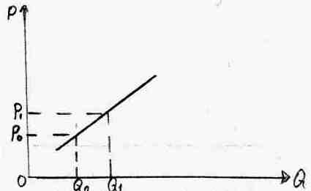
b) oferta cu elasticitate unitara atunci cind unui proces in modificarea pretului ii corespunde unul similar in transformarea ofertei.
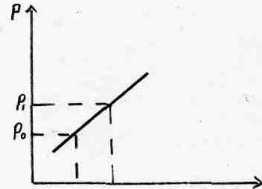
c) oferta inelastica apare atunci cind unei modificari a pretului ii corespunde o schimbare mai mica a ofertei.
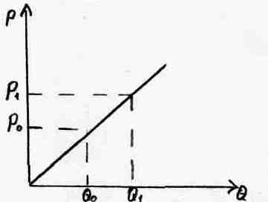

d) oferta perfect elastica presupunem ca la pret dat oferta sa creasca la infinit.
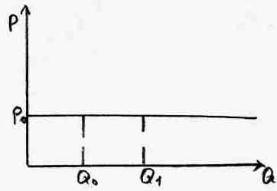

e) Oferta perfect rigida este atunci cind oferta este fixa, indiferent de nivelul preturilor.
